- Dùng netdiscover để dò ip của Mercury

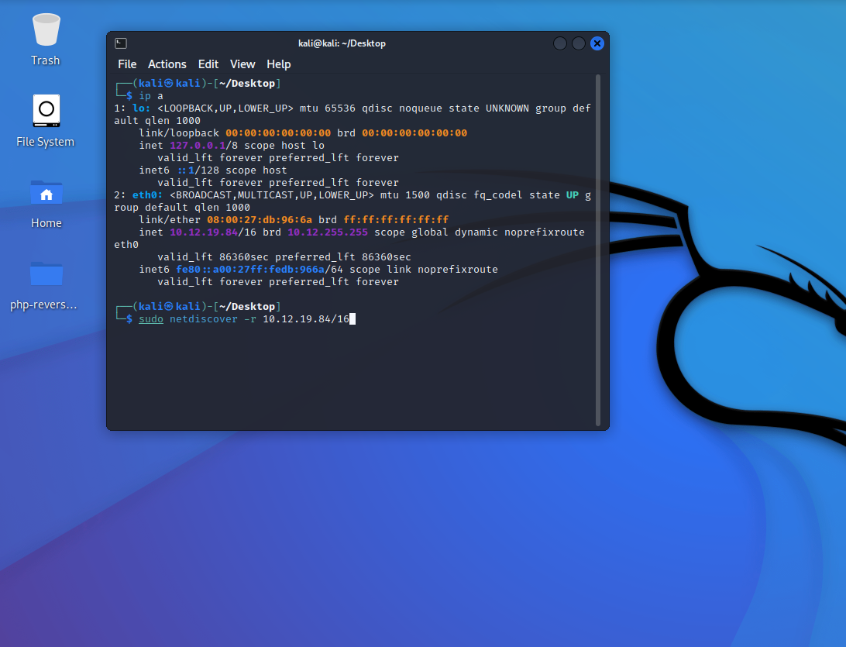

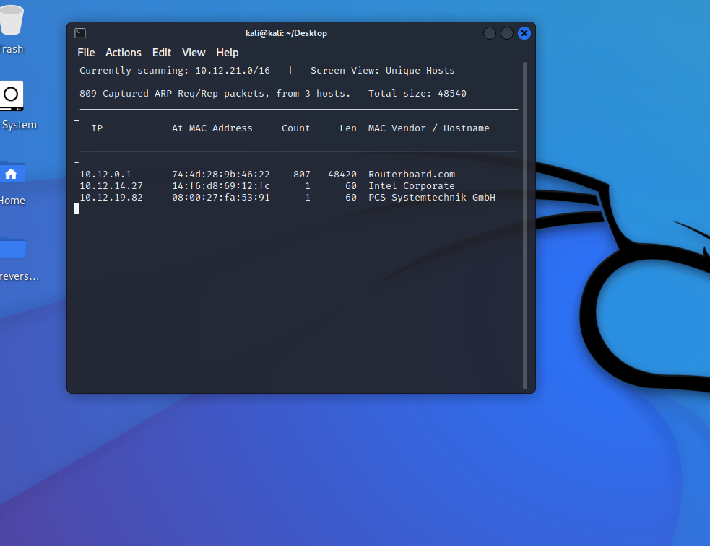

- Lấy được ip (10.12.19.82), dùng nmap để dò port thì phát hiện có hai port là 12 và 8080

- Dùng gobuster để tìm những đường dẫn khả thi trên cổng 8080

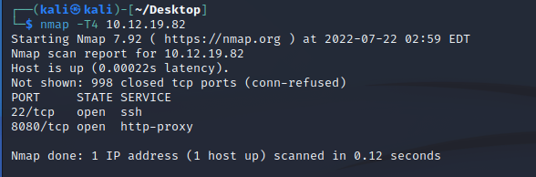

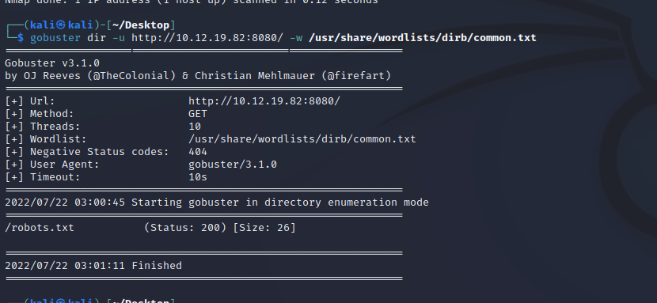

- Dò ra /robots.txt, tới đường dẫn đó

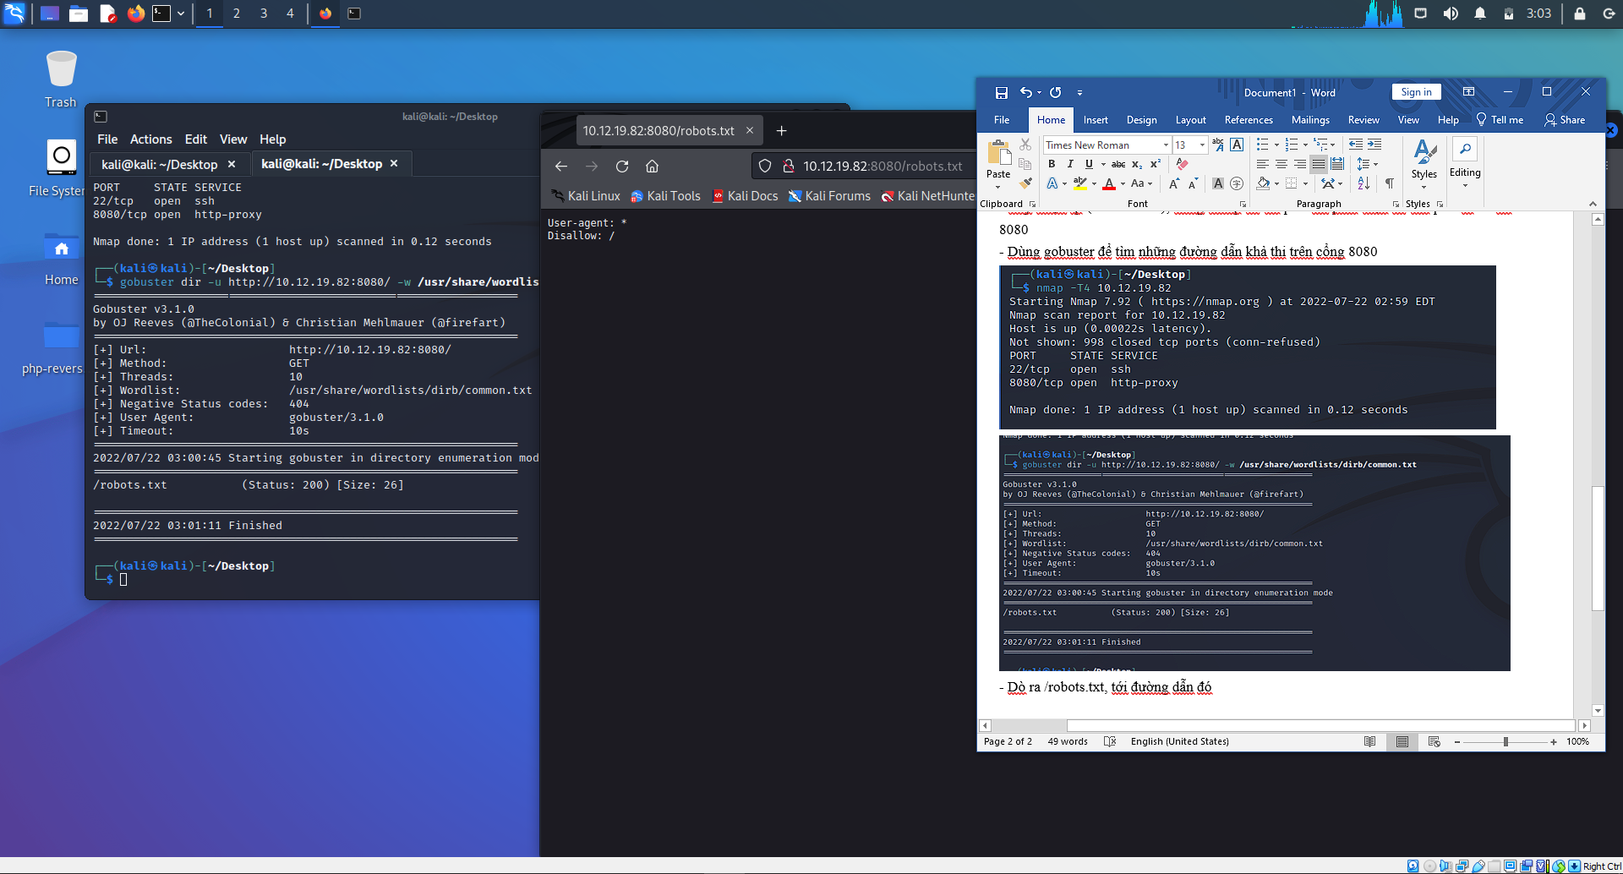

- Thấy có hint, ta thử tới /*

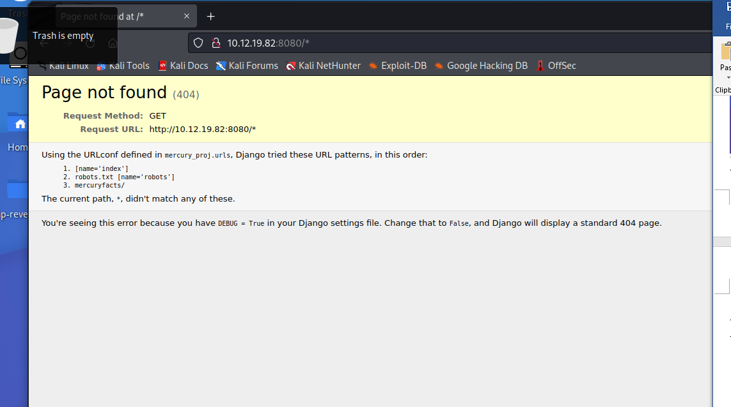

- Phát hiện thêm một đường dẫn /mercuryfacts

- Vào đường dẫn /mercuryfacts

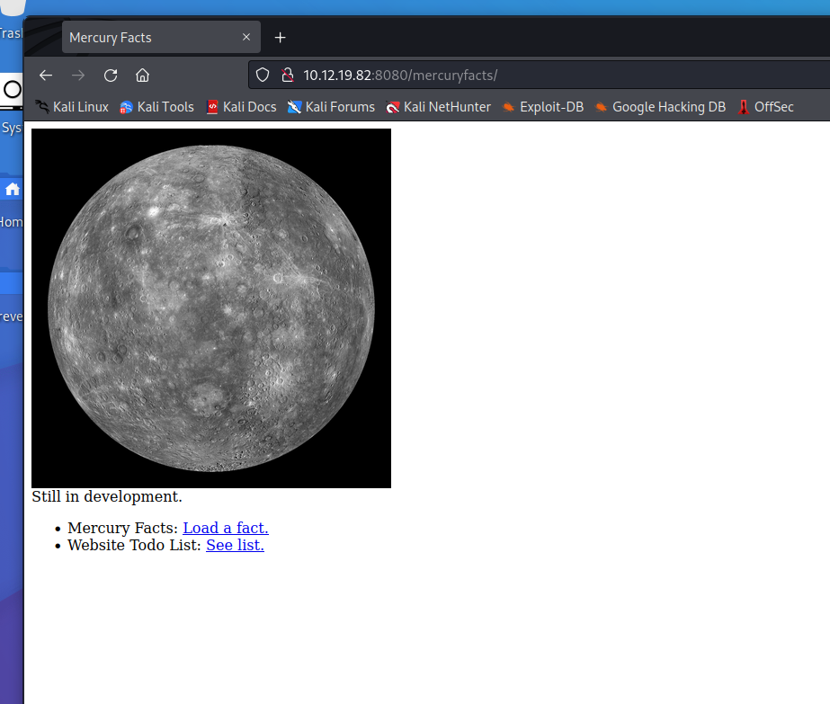

- View page source thì kiểm tra thấy có thêm đường dẫn /todo và /1

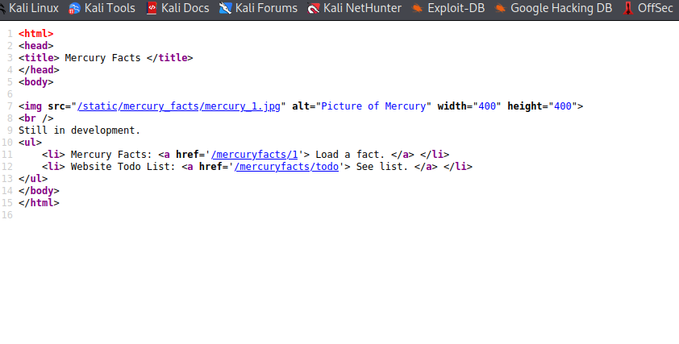

- Vào /mercuryfacts/1

- Dùng sql injection để tìm ra những database đang có

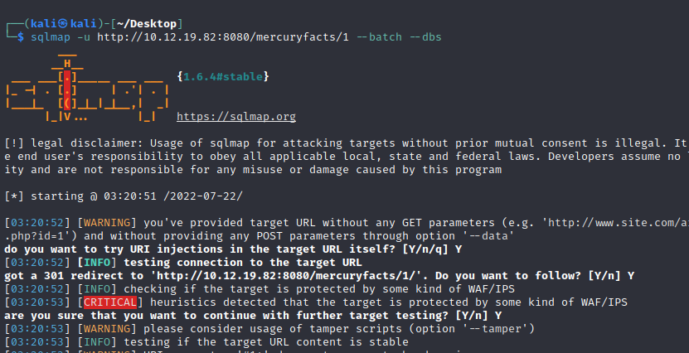

- Dò ra hai database

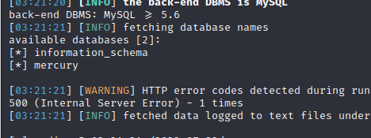

- Vào database mercury và xem table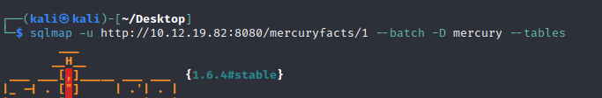

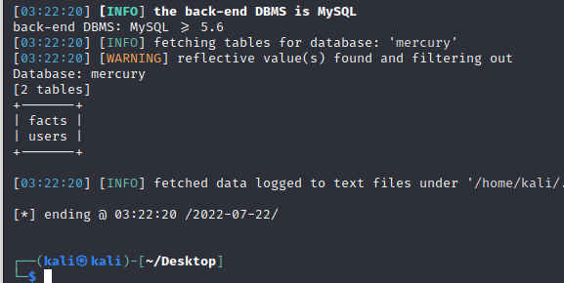

- Có hai table là facts và users

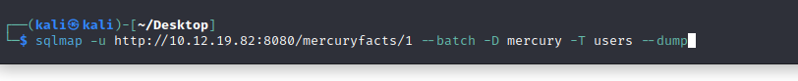

- Vào table users

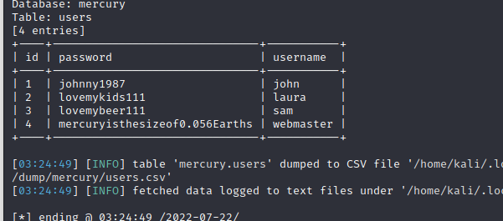

- Có cả username và password

- Thử ssh vào username webmaster

- Tìm được flag đầu tiên

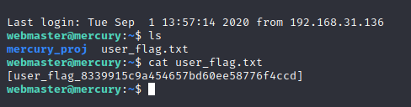

- Kiểm tra xung quanh xem có hint hay không

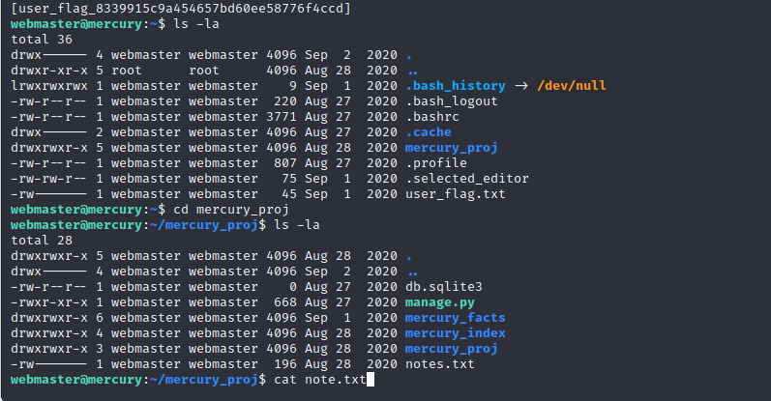

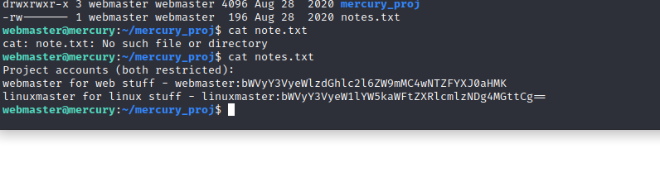

- Dùng cyberchef để crack mật khẩu của linuxmaster

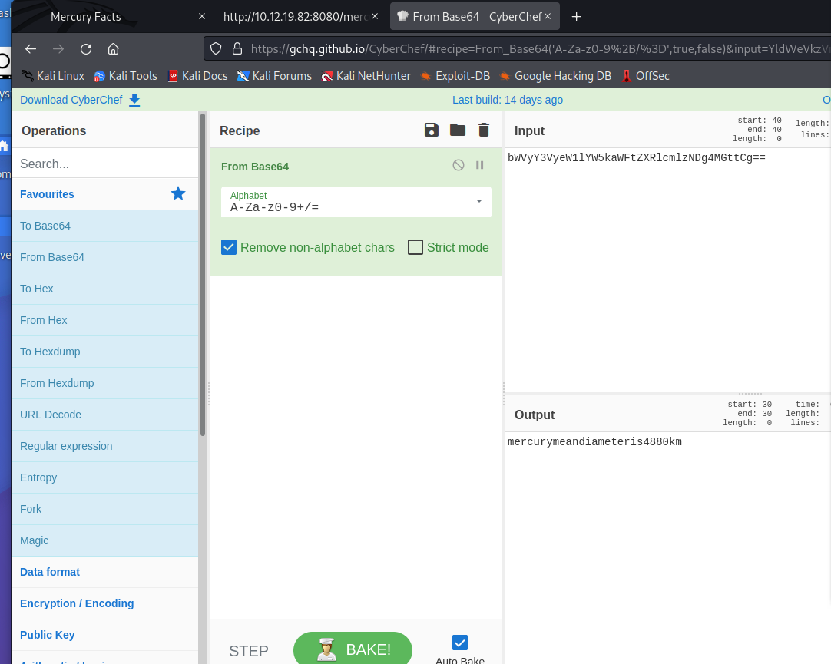

- Đăng nhập vào linuxmaster

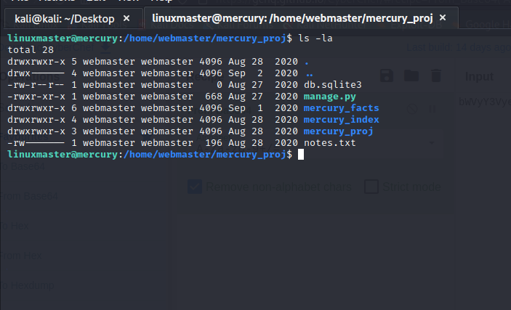

- Dùng sudo -l để kiểm tra các lệnh chạy được dưới quyền sudo

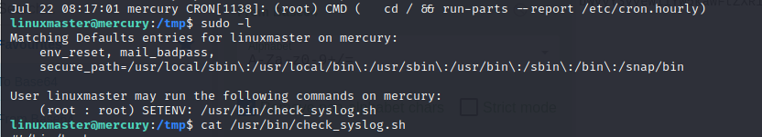

- Ta thử đọc file check_syslog.sh xem có gì

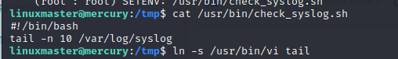

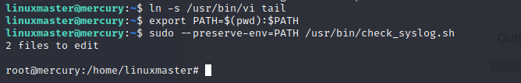

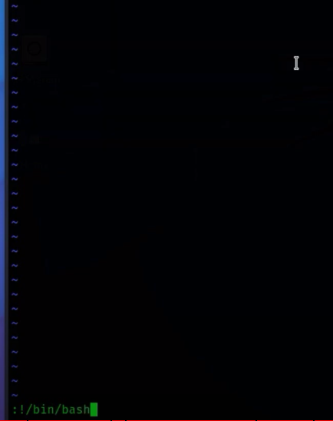

- Một cách leo thang đặc quyền (Sửa đổi lại file check_syslog.sh bằng vim)

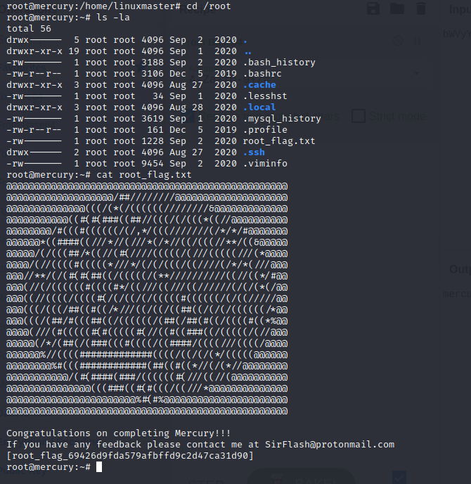

- Vào thư mục root để lấy flag